不忘初心，牢记使命：外国语学院院直党支部
赴井冈山开展红色教育

（通讯员 宁蒙）为认真学习党的十九大精神和习近平新时代中国特色社会主义思想、庆祝建党97周年，外国语学院院直党支部于2018年7月7日赴革命圣地井冈山开展红色教育。
7月7日，院直党支部党员一起来到红军主战场五大哨口之一的黄洋界，参观哨口营房、黄洋界保卫战胜利纪念碑、红军工事遗址、朱毛挑粮小路，支部党员认真聆听讲解，观看革命遗迹。当天下午支部党员前往红军造币厂、大井毛泽东故居参观。井冈山地形险要、山路崎岖，踏着红军的足迹，走过红军走过的路，沿着伟人和革命先烈战斗和工作过的地方一路前行，支部党员深切的感受到了共产党人革命的艰辛历程。
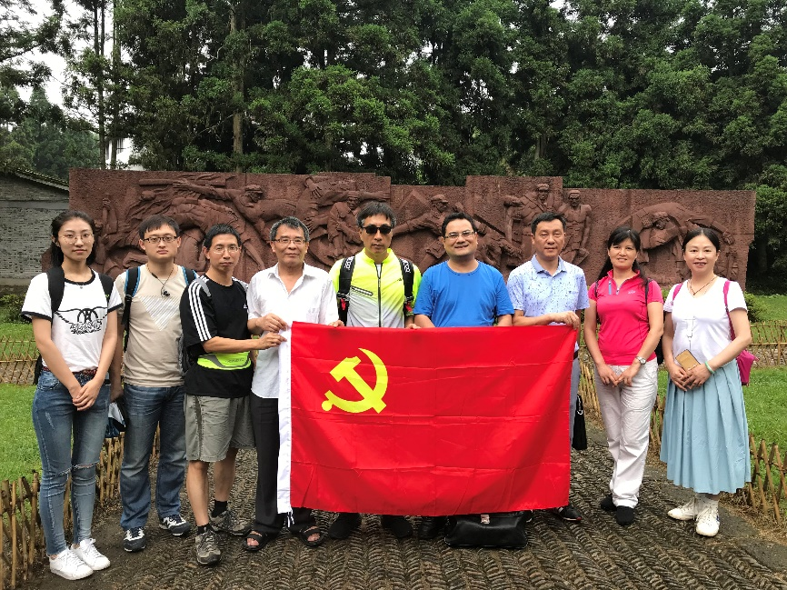
7月8日，支部党员来到井冈山烈士陵园，缅怀革命先烈。支部党员在纪念堂前右手握拳、面向党旗，庄严郑重的重温入党誓词。在纪念堂大厅，支部党员瞻仰了毛主席题写的“死难烈士万岁”六个大字，并向井冈山革命烈士的名册三鞠躬。随后支部党员在讲解员的带领下参观了大厅左右两侧的陈列室和雕塑园。随后，支部党员来到井冈山革命博物馆参观，支部党员认真观看展览和历史资料，从南昌起义到井冈山会师，到三湾改编、到黄洋界哨口战役，一段段历史故事和革命事件历历在目、触动人心，支部党员深刻体会到了革命历程的曲折艰难和革命胜利的来之不易。
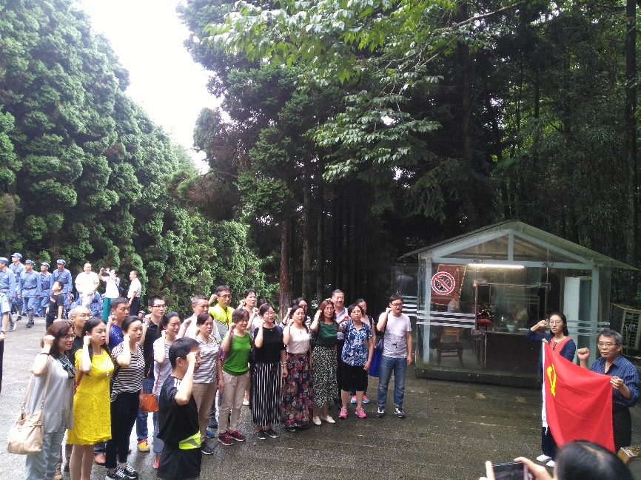
两天来，支部党员走红军路、吃红军饭、听红军故事、唱红军歌曲，认真体味、深切感悟井冈山革命圣地的光辉历史和无数共产党人为了人民解放和共产主义事业浴血奋战的伟大历程。本次红色教育结束后，支部党员也纷纷表示，要坚定理想信念，不忘初心、牢记使命，立足岗位、敢于担当，为学校和学院发展贡献力量。
